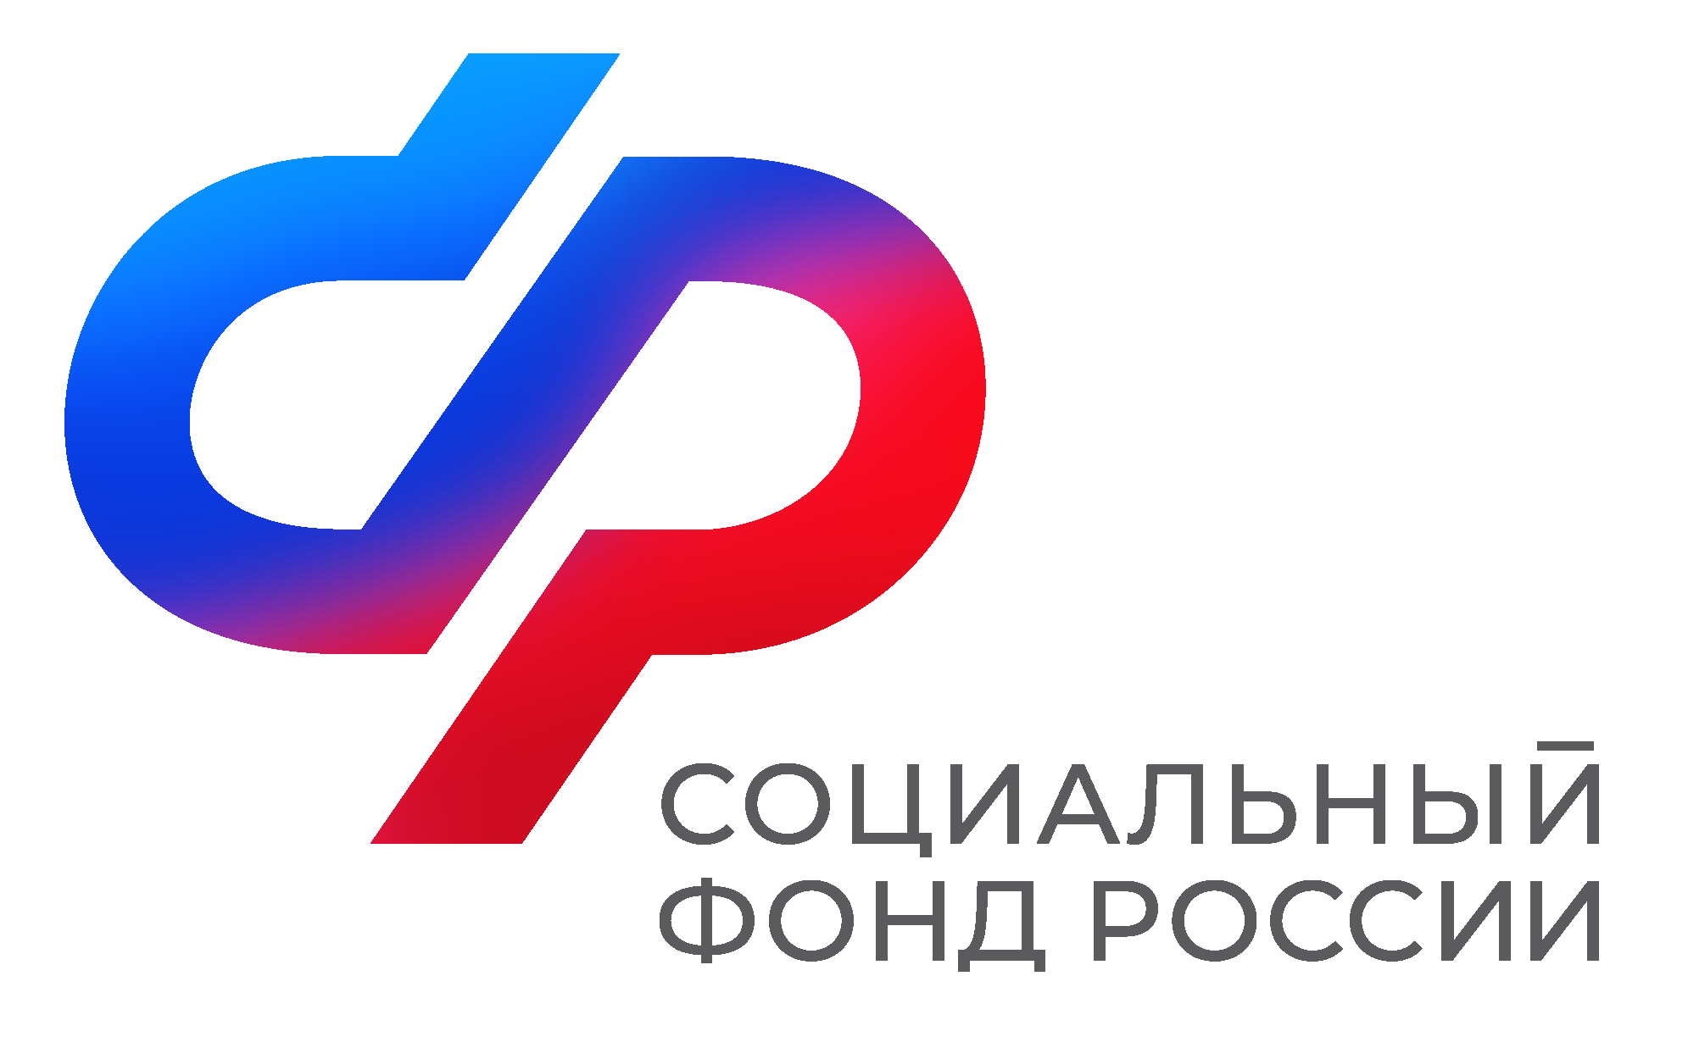  Отделение  Социального фонда России  по Иркутской области | ПРЕСС-СЛУЖБА  ОТДЕЛЕНИЯ СФР ПО ИРКУТСКОЙ ОБЛАСТИ  Телефон: 268-418  vk.com/sfr.irkutsk  ok.ru/sfr.irkutsk  t.me/sfr_irkutsk

Отделение Социального фонда России досрочно назначило пенсию более 1 200 многодетным матерям в Иркутской области

Многодетные мамы, которые воспитывают трех и более детей, могут выйти на пенсию досрочно. В 2024 году Отделение Социального фонда России по Иркутской области назначило такую пенсию 1213 жительницам региона. Среди них — 811 мам с тремя детьми, 209 — с четырьмя, 193 — с пятью и более.
Возраст, когда многодетная мама может выйти на страховую пенсию, зависит от количества детей. Женщины с тремя детьми смогут выйти на пенсию в 57 лет, с четырьмя — в 56 лет, с пятью и более — в 50 лет.
«Право на страховую пенсию по старости досрочно распространяется и на женщин, которые воспитывают усыновленных детей. Кроме того, все дети к моменту досрочного выхода мамы на пенсию должны быть старше 8 лет. Если женщина была лишена родительских прав, она может выйти на пенсию только на общих основаниях», — рассказал управляющий Отделением СФР по Иркутской области Алексей Макаров.
Обязательным условием для досрочного назначения страховой пенсии является наличие у мамы минимум 15 лет страхового стажа и достаточное количество индивидуальных пенсионных коэффициентов: в 2024 году их было 28,2, в 2025 — 30.
«В страховой стаж входят не только трудовые периоды, но и нестраховые. Это периоды ухода за детьми до полутора лет. Периоды отпусков по уходу за детьми многодетной маме включат в страховой стаж только в том случае, если перед отпуском или после женщина работала, и работодатель уплачивал за нее страховые взносы», — отметила начальник управления установления пенсий Отделения СФР по Иркутской области Ирина Исаева.
Напомним, за 1 год ухода за первым ребенком начисляется 1,8 коэффициента, за вторым ребенком — 3,6, а за третьим или четвертым — 5,4 коэффициента.
Подать заявление на назначение пенсии досрочно можно в электронном виде на портале госуслуг, в клиентских службах ОСФР по Иркутской области или в МФЦ.
Если у вас остались вопросы, вы всегда можете обратиться в единый контакт-центр Отделения СФР по Иркутской области, позвонив по телефону: 8 (800) 100-00-01 (звонок бесплатный).

